**PRAKTIKUM PEMOGRAMAN JARINGAN**



**Dosen Pengampu : Ade Kurniawan, S.Pd,.M.Pd.T**

**NAMA : Najwa Alawiyah Siregar**

**NIM :22346040**

**PROGRAM STUDI INFORMATIKA**

**DEPARTEMEN ELEKTRONIKA**

**FAKULTAS TEKHNIK**

**UNIVERSITAS NEGERI PADANG**

**TAHUN AJARAN 2024 / 2025**

1. Kunjungi situs resmi Node.js di *https://nodejs.org/* dan unduh versi Node.js yang sesuai dengan sistem operasi Anda (Windows, macOS, atau Linux). Lalu klik download.

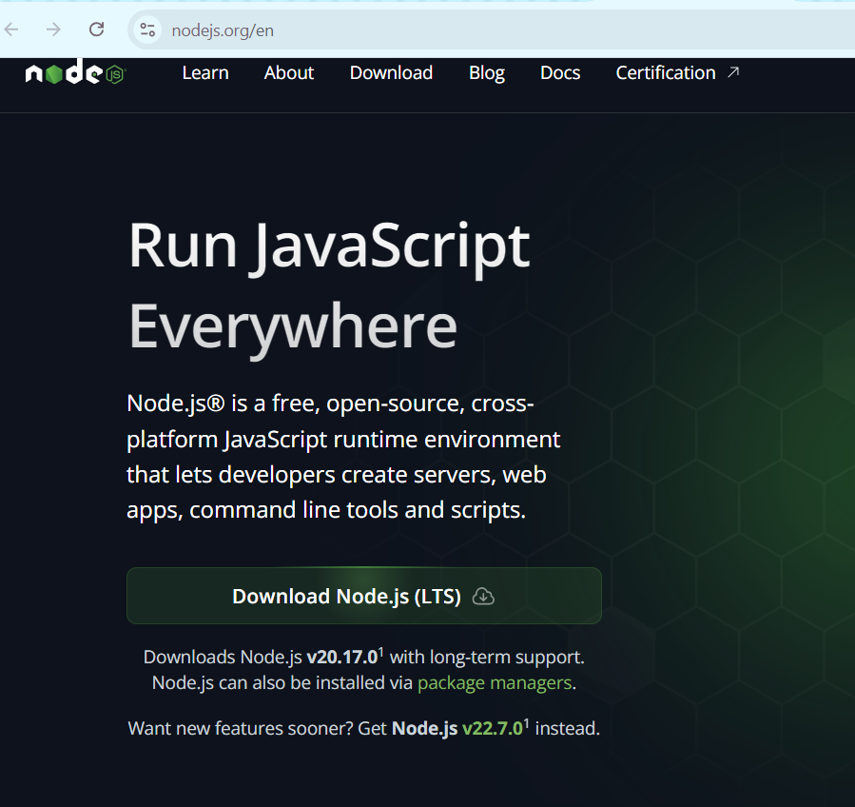

1. Ikuti langkah-langkah yang ada dalam proses instalasi. Hal ini dapat mencakup pemilihan direktori instalasi, persetujuan terhadap syarat dan ketentuan, dan konfigurasi lainnya. Hingga ada bacaan finish.

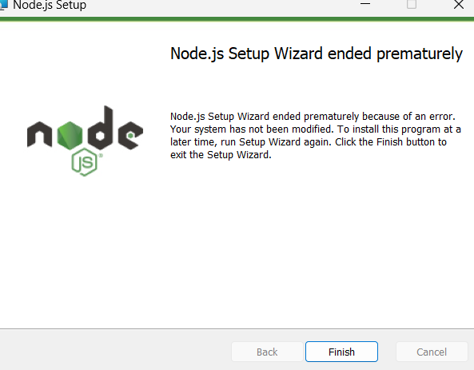

1. Setelah instalasi selesai, buka terminal atau command prompt (tergantung pada sistem operasi) dan ketikkan perintah **node -v.** Hal ini akan mengeluarkan versi Node.js yang telah diinstal. Selain itu, juga dapat menguji dengan menjalankan perintah **npm -v** untuk memastikan bahwa npm (Node Package Manager) juga diinstal.

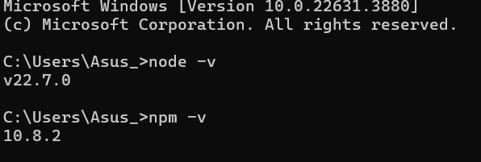

1. Setelah itu masukan perintah berikut pada command prompt untuk uji coba penggunaan node.js

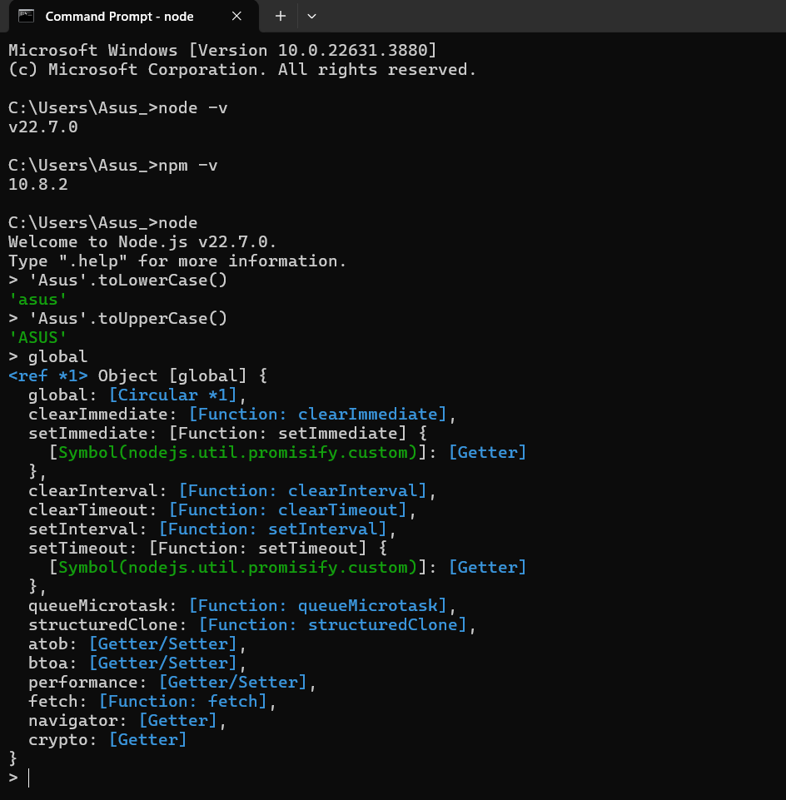

1. Bukalah visual studio code, Setelah terbuka buatlah folder baru pada folder tersebut melalui visual studio code dengan nama testground. Lalu tambahkan folder baru pada visual studio code. Buatlah file baru dengan nama hello.js dalam folder yang anda buat dan cobalah ketikan kode berikut ini, hingga mendapatkan hasil.

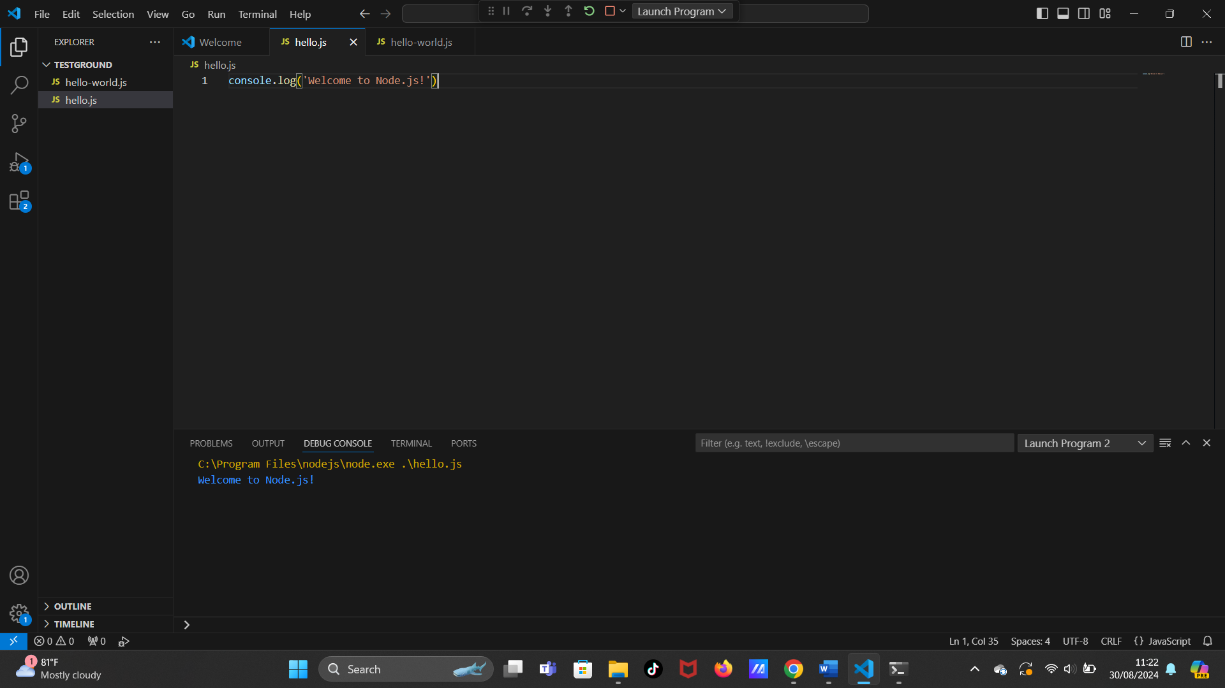

1. Buatlah sebuah file baru lagi dengan nama hello-world.js pada folder yang sama dan cobalah ketikan kode berikut ini. Jalankan program tersebut dan akan muncul informasi Server running at http://127.0.0.1:3000/

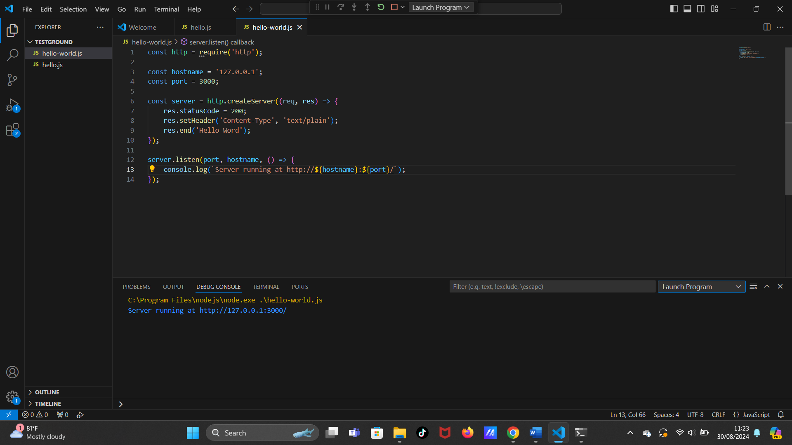

1. Bukalah url tersebut melalui browser anda dan akan muncul tampilan HelloWorld.

